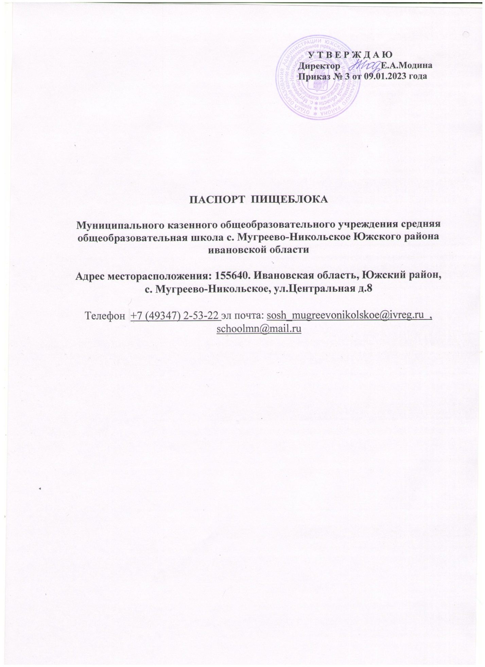

У Т В Е Р Ж Д А Ю
Директор Е.А.Модина
Приказ № 3 от 09.01.2023 года

ПАСПОРТ ПИЩЕБЛОКА

Муниципального казенного общеобразовательного учреждения средняя общеобразовательная школа с. Мугреево-Никольское Южского района ивановской области

Адрес месторасположения: 155640. Ивановская область, Южский район, с. Мугреево-Никольское, ул.Центральная д.8

Телефон +7 (49347) 2-53-22 эл почта: sosh_mugreevonikolskoe@ivreg.ru , schoolmn@mail.ru

Содержание

- Общие сведения об образовательной организации:
- численность обучающихся по возрастным группам,
в том числе численность льготной категории обучающихся
- Состояние уровня охвата горячим питанием по возрастным
группам обучающихся
3. Модель предоставления услуги питания
- оператор питания
- длительность контракта
4. Использование транспорта для перевозки пищевой продукции
5. Инженерное обеспечение пищеблока
- водоснабжение
- горячее водоснабжение
- отопление
- водоотведение
- вентиляция помещений
6. Проектная мощность (план-схема расположения \помещений) пищеблока
7. Материально-техническое оснащение пищеблока
8. Характеристика помещения и оборудования, план-схема столовой
9. Характеристика бытовых помещений
10. Штатное расписание работников пищеблока
11. Форма организации питания обучающихся
12. Перечень нормативных и технологических документов

- Общие сведения об образовательной организации, указываются следующая информация:
Руководитель образовательной организации : Модина Елена Александровна
Ответственный за питание обучающихся : Ларионова Валентина Аркадьевна
Численность педагогического коллектива 11 чел.

Количество классов по уровням образования : 6
Количество посадочных мест : 30
Площадь обеденного зала :

№ п\п | Классы | Количество классов | Численность  обучающихся,  всего чел. | В том числе льготной категории, чел.
1 | 1 класс | 1 | 1 | 1
2 | 2 класс | 1 | 1 | 1
3 | 3 класс | 1 | 3 | 3
4 | 4 класс | 1 | 7 | 7
5 | 5 класс | 1 | 2 | 0
6 | 6 класс | 1 | 4 | 0
7 | 7 класс | 1 | 2 | 0
8 | 8 класс | 1 | 6 | 1
9 | 9 класс | 1 | 7 | 0
10 | 11 класс | 1 | 4 | 0

2. Охват горячим питанием по возрастным группам обучающихся

2.1 Охват одноразовым горячим питанием по возрастным группам обучающихся
№ п\п | Контингент по группам обучающихся | Численность, чел. | Охвачено горячим питанием
 |  |  | Количество, чел. | % от числа обучающихся
1 | Учащиеся 1-4 классов | 12 | 12 | 100
 | в т.ч. учащиеся льготных категорий | 12 | 12 | 100
2 | Учащиеся 5-8 классов | 15 | 15 | 100
 | в т.ч. учащиеся льготных категорий | 1 | 1 | 100
 | в т.ч. за родительскую плату | 14 | 14 | 100
3 | Учащиеся 9-11 классов | 11 | 11 | 100
 | в т.ч. учащиеся льготных категорий | 0
 | в т.ч. за родительскую плату | 11 | 11 | 100
 | Общее количество учащихся всех возрастных групп | 37 | 37 | 100
 | в том числе льготных категорий | 13 | 13 | 100

2.2 Охват двухразовым горячим питанием по возрастным группам обучающихся
№ п\п | Контингент по группам обучающихся | Численность, чел. | Охвачено горячим питанием
 |  |  | Количество, чел. | % от числа обучающихся
1 | Учащиеся 1-4 классов
 | в т.ч. учащиеся льготных категорий
2 | Учащиеся 5-8 классов
 | в т.ч. учащиеся льготных категорий
 | в т.ч. за родительскую плату
3 | Учащиеся 9-11 классов
 | в т.ч. учащиеся льготных категорий
 | в т.ч. за родительскую плату
 | Общая количество учащихся всех возрастных групп
 | в том числе льготных категорий

3. Модель предоставления услуги питания (столовая на сырье, столовая доготовочная, буфето-раздаточная)

Модель предоставления питания | Столовая на сырье
Оператор питания, наименование | МКОУСОШ с.Мугреево-Никольское
Адрес местонахождения | 155640 , Южский район ,с.Мугреево-Никольское, ул. Центральная, д.8
Фамилия, имя отчество руководителя,  контактное лицо | Модина Елена Александровна
Контактные данные: тел. / эл. почта | 89611190156, sosh_mugreevo-nikolskoe@ivreg.ru
Дата заключения контракта | 09.01.2023
Длительность контракта | 1 год

4. Использование специализированного транспорта для перевозки пищевой продукции

Вид транспорта | ГАЗ ГАЗЕЛЬ БИЗНЕС
Принадлежность транспорта | -транспорт образовательной организации
Условия использования транспорта | Преревозки

5. Инженерное обеспечение пищеблока

Водоснабжение | централизованное
Горячее водоснабжение | водонагреватель
Отопление | собственная котельная
Водоотведение | Локальные сооружения
вентиляция помещений | естественная

6. Проектная мощность (план-схема расположения помещений) пищеблока
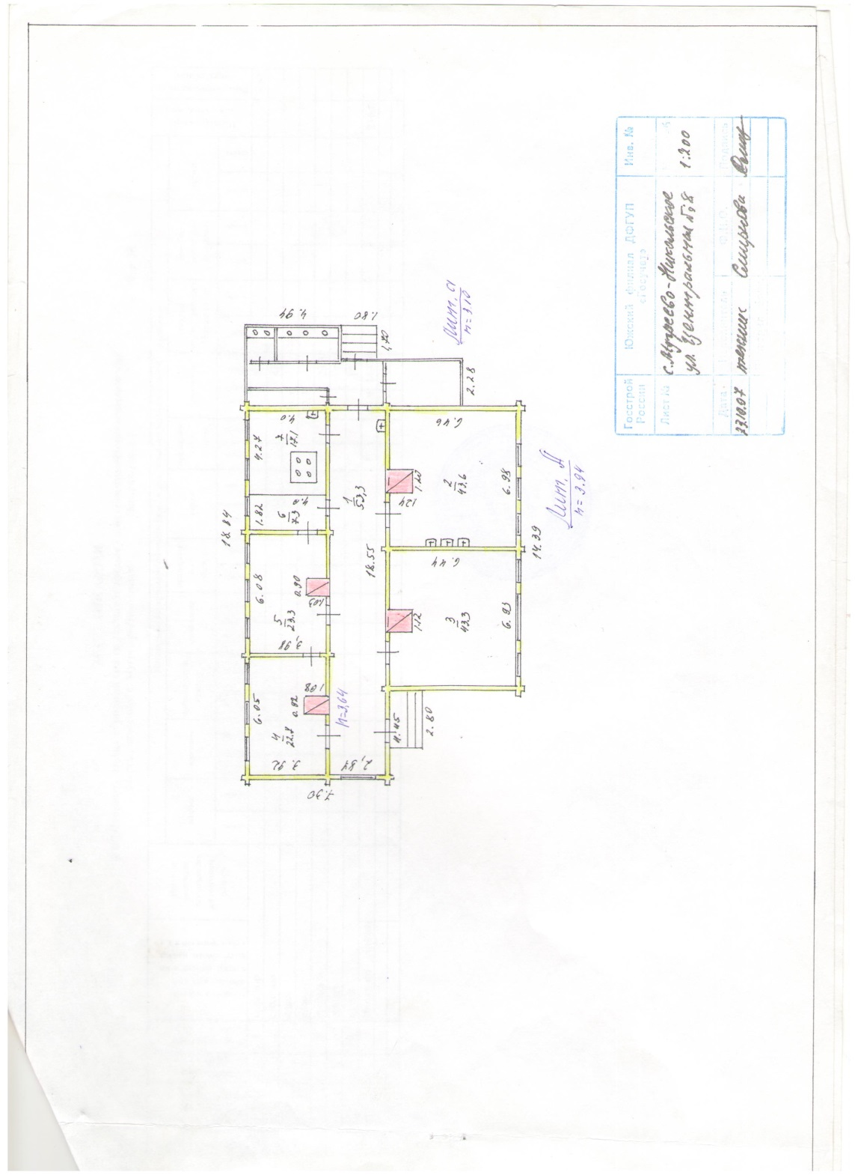

7. Материально-техническое оснащение пищеблока:

Перечень помещений и их площадь м²
(перечень и площадь помещений в зависимости от модели предоставления питания)
№ п/п | Наименование  цехов и помещений | Площадь помещение м²
 |  | Столовые школьно-базовые | Столовые, работающие на сырье | Столовые  доготовочные | Раздаточные, буфеты
1 | Столовая |  | 43,6
2 | Кухня |  | 17,1
2.1 | Овощной цех (первичной обработки овощей) |  |  |  | -
2.2 | Овощной цех (вторичной обработки овощей) |  |  |  | -
2.3 | Мясо-рыбный цех |  |  | - | -
2.4 | Доготовочный цех | - | - |  | -
2.5 | Горячий цех |  |  |  | -
2.6 | Холодный цех |  |  |  | -
2.7 | Мучной цех |  |  | - | -
2.8 | Раздаточная
2.9 | Помещение для резки хлеба |  |  | - | -
2.10 | Помещение для обработки яиц |  |  | - | -
2.11 | Моечная кухонной посуды |  |  |  | -
2.12 | Моечная столовой посуды |  |  |  | -
2.13 | Моечная и кладовая тары |  |  |  | --
2.14 | Производственное помещение буфета-раздаточной | - | - | -  -
2.15 | Посудомоечная буфета-раздаточной | - | - | -
3 | Комната для приема пищи (персонал)

8.1 Характеристика технологического оборудования пищеблока

№ п/п | Наименование  цехов и помещений | Характеристика оборудования
 |  | наименование оборудования | количество  единиц оборудования | дата его выпуска | даты начала его  эксплуатации | процента изношенности оборудования
1 | Производственные помещения | Водонагреватель «Аристон» | 1 | 23.03.2012 | 1.09.2012 | 10 лет
 |  | Эл. весы настольные | 1 | 17.05.2012 | 1.09.2012 | 10 лет
 |  | Миксер «Bosch» | 1 | 5.06.2013 | 1.09.2013 | 9 лет
 |  | Мультиварка | 1 | 26.05.2012 | 1.09.2012 | 10 лет
 |  | Пароварка «Скарлет» | 1 | 3.07.2013 | 1.09.2012 | 9 лет
 |  | Холодильник «Саратов-549» | 1 | 14.07.2012 | 1.09.2012 | 10 лет
 |  | Эл. плита «Мечта» | 1 | 30.05.2012 | 1.09.2012 | 10 лет
 |  | Эл.сушилка «Ротор» | 1 | 28.07.2014 | 1.09.2014 | 8 лет
 |  | Электроумывальник «Мойдодыр» | 1 | 15.06.2013 | 1.09.2013 | 9 лет
 |  | Мультиварка | 1 | 5.06.2013 | 1.09.2013 | 9 лет
 |  | Плита ПЭЖ-4 | 1 | 24.04.2012 | 1.09.2012 | 10 лет
 |  | Плита ПЭЖ-4 | 1 | 20.02.2012 | 1.09.2012 | 10 лет
 |  | Холодильник «Атлант» | 1 | 23.05.2013 | 1.09.2013 | 9 лет
 |  | Холодильник «Атлант» | 1 | 15.05.2014 | 1.09.2014 | 8 лет
 |  | Холодильник «Атлант МХМ 268-00» | 1 | 10.07.2012 | 1.09.2012 | 10 лет
 |  | Холодильник | 1 | 12.06.2013 | 1.09.2013 | 9 лет
 |  | Холодильник «Candy CDD 250 SL» | 1 | 26.04.2013 | 1.09.2013 | 9 лет
 |  | Эл. водонагреватель «POLARIS 50л. Эмаль» | 1 | 30.07.2014 | 1.09.2014 | 8 лет
 |  | Эл. мясорубка | 1 | 24.08.2012 | 1.09.2012 | 10 лет
 |  | Эл. плита «Мечта» с духовкой | 1 | 30.07.2013 | 1.09.2013 | 9 лет
 |  | Эл. нагреватель «Аристон» | 1 | 22.05.2012 | 1.09.2012 | 10 лет
 |  | Водонагреватель | 1 | 12.04.2012 | 1.09.2012 | 10 лет
 |  | Водонагреватель | 1 | 20.04.2013 | 1.09.2013 | 9 лет

Указать перечень недостающего оборудования в соответствии с требованиями для каждого цеха в соответствии с приложением А.

8.2 Дополнительные характеристики технологического оборудования:

№ п/п | Наименование  технологичес-кого оборудования | Характеристика оборудования
 |  | назначение | марка | производи-тельность | дата изготов-ления | срок  службы | сроки профилактического осмотра
1 | Тепловое | Водонагреватель | «Аристон» | - | 23.03.2012 | - | -
 |  | Эл. плита | «Мечта» | - | 30.05.2012 | - | -
 |  | Плита | ПЭЖ-4 | - | 24.04.2012 | - | -
 |  | Плита | ПЭЖ-4 | - | 20.02.2012 | - | -
 |  | Эл. водонагреватель | «POLARIS 50л. Эмаль» | - | 30.07.2014 | - | -
 |  | Эл. плита с духовкой | «Мечта» | - | 30.07.2013 | - | -
 |  | Эл. нагреватель | «Аристон» | - | 22.05.2012 | - | -
 |  | Водонагреватель |  | - | 12.04.2012 | - | -
 |  | Водонагреватель |  | - | 20.04.2013 | - | -
2 | Механическое | Миксер | «Bosch» | - | 5.06.2013 | - | -
 |  | Мультиварка |  | - | 26.05.2012 | - | -
 |  | Пароварка | «Скарлет» | - | 3.07.2013 | - | -
 |  | Эл.сушилка | «Ротор» | - | 28.07.2014 | - | -
 |  | Электроумывальник | «Мойдодыр» | - | 15.06.2013 | - | -
 |  | Мультиварка |  | - | 5.06.2013 | - | -
 |  | Эл. мясорубка |  | - | 24.08.2012 | - | -
3 | Холодильное | Холодильник | «Саратов-549» | - | 14.07.2012 | - | -
 |  | Холодильник | «Атлант» | - | 23.05.2013 | - | -
 |  | Холодильник | «Атлант» | - | 15.05.2014 | - | -
 |  | Холодильник | «Атлант МХМ 268-00» | - | 10.07.2012 | - | -
 |  | Холодильник |  | - | 12.06.2013 | - | -
 |  | Холодильник «Candy CDD 250 SL» |  | - | 26.04.2013 | - | -
4 | Весоизмери-тельное | Эл. весы настольные |  | - | 17.05.2012 | - | -

8.3 Дополнительные характеристики обслуживания оборудования:

№ п/п | Наименование  технологичес-кого оборудования | Характеристика мероприятий
 |  | наличие договора на техосмотр | наличие договора на проведе-ние метроло-гических работ | Проведе-ние ремонта | план приобре-тения нового и замена старого обору-дования | ответст-венный за состояние оборудо-вания | график санитарной обработки оборудования
1 | Тепловое | - | - | - | + | + | +
2 | Механическое | - | - | - | + | + | +
3 | Холодильное | - | - | - | - | + | +
4 | Весоизмери-тельное | - | - | - | - | + | +

9. Характеристика помещения и оборудования столовой, план-схема
столовой

№ п/п | Наименование оборудования | Характеристика оборудования столовой -, площадь 43,6М²
 |  | количество  единиц оборудования | дата его приобретения | процент изношенности оборудования | количество  посадочных мест в столовой
1 | Стол | 4 | 15.08.2009 | 13 лет | 30 человек
2 | Стул | 30 | 15.08.2009 | 13 лет | 30 человек

9. Характеристика бытовых помещений

№ п/п | Перечень бытовых помещений | Характеристика помещений -, площадь 17,1М²
количество
единиц оборудования для бытовых целей
1 | Кухня | 22 м.кв.

10. Штатное расписание работников пищеблока

№ п/п | Наименование  должностей | Характеристика персонала столовой
 |  | количество ставок | укомплекто-ванность | базовое  образован | квалифика-  ционный  разряд | стаж  работы | наличие медкнижки
1 | Зав. производством
2 | Технолог
3 | Повара | 1 | 1 |  | - | 20 лет | да
4 | Рабочие кухни (помощники повара)
11.Форма организации питания обучающихся
- предварительное накрытие столов
12. Перечень нормативных и технологических документов:
- Примерное двухнедельное меню
- Ежедневное меню
- Меню раскладка
- Технологические карты (ТК)
- График приема пищи,

- Гигиенический журнал (сотрудники)

- Журнал учета температурного режима холодильного оборудования
- Журнал бракеража готовой пищевой продукции
- Журнал бракеража скоропортящейся пищевой продукции
- Приказ о составе бракеражной комиссии
- График дежурства преподавателей в столовой

- Положение об организации питания обучающихся

- Положение о бракеражной комиссии

- Приказ об организации питания

- Должностные инструкции персонала пищеблока

- Программа производственного контроля на основе принципов ХАССП

- Требования к информации по питанию, размещаемой на сайте школы

- Наличие оформленных стендов по пропаганде принципов здорового питания

